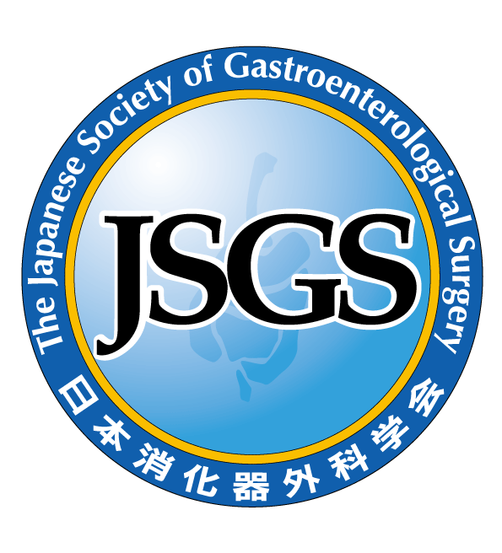
日本消化器外科学会賞 審査申請書
（手術部門，学術部門）

申請部門にチェックをお入れください．
☐ JSGS Art of the Year 2022（手術部門）
☐ JSGS Science of the Year 2022（学術部門）

申請日 年 月 日

1．申請者氏名 ㊞
（署名または記名・捺印）
氏名（フリガナ）
氏名（ローマ字）
会員番号 G
生年月日 年 月 日
学会入会年 年 継続 年

2．勤務施設・所属

職 名

所在地 〒 －

Email
ＴＥＬ ＦＡＸ

3．卒業大学および卒業年度 大学 年

4．経歴
期間 | 所属 | 職名

5．受賞歴
受賞年 | 賞名称

6．研究テーマ（先生の研究テーマを一言で表してください．例：膵癌治療法の開発研究）

7．申請理由（これまでの経験，今後の抱負など；800文字以内）

8．論文発表実績（主要論文3編以上5編以内）
全著者名（筆頭，共著すべて），題名，雑誌名，巻数，初・終頁，発行年をご記入ください．
※主要論文の定義：英文誌で，原著もしくは総説
※Annals of Gastroenterological Surgery／Annals of Surgical Oncology／Digestive Surgeryのいずれかを含むことを推奨．

１） 著者名：
題 名：
雑誌名ほか：

２） 著者名：
題 名：
雑誌名ほか：

３） 著者名：
題 名：
雑誌名ほか：

４） 著者名：
題 名：
雑誌名ほか：

５） 著者名：
題 名：
雑誌名ほか：

【提出物】
論文ごとに以下を提出してください．
※出版された論文をそのまま印刷してご提出ください．
・要旨
・本文

9．消化器外科専門医資格
該当する方に○をつけてください．

有 ・ 無

以上

